- Нет файла activity_main (нет имени Recycler rcView)
Задание
(Список из разнотипных элементов)
В этом задании создается список, каждая строка которого содержит фотографию персонажа и его данные (две строки). При касании строки на экран выводится афоризм, принадлежащий данному персонажу.
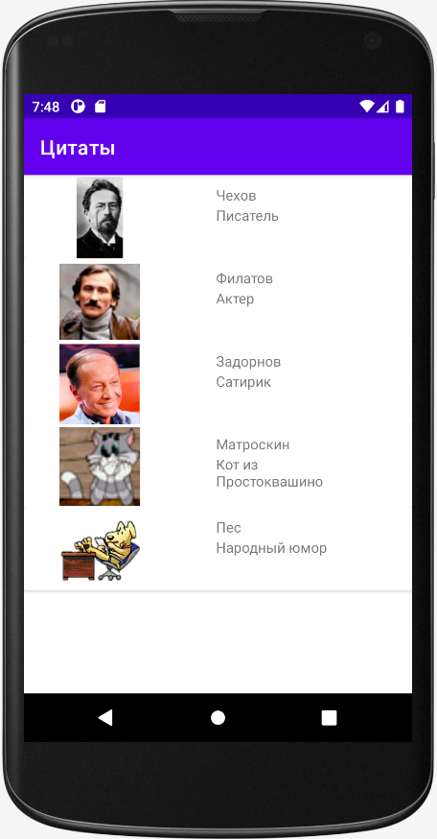
- Создайте проект Android Studio (имя должно быть не MyApplication).
- Из прилагаемой к заданию папки Photo скопируйте файлы с фотографиями в папку drawable.
- Откройте файл activity_main.xml.
  - Удалите имеющийся там элемент TextView.
  - Замените constraintlayout на LinearLayout.
  - Вставьте элемент описания нового файла разметки (имя элемента item_list). Разметка должна получить вид (элемент RecyclerView добавляется протаскиванием на экран):
<LinearLayout
xmlns:android="http://schemas.android.com/apk/res/android"
xmlns:app="http://schemas.android.com/apk/res-auto"
xmlns:tools="http://schemas.android.com/tools"
android:layout_width="match_parent"
android:layout_height="match_parent"
tools:context=".MainActivity">

<androidx.recyclerview.widget.RecyclerView
android:id="@+id/item_list"
android:layout_width="match_parent"
android:layout_height="match_parent"
tools:layout_editor_absoluteX="1dp"
tools:layout_editor_absoluteY="1dp" />
</ LinearLayout >
- Добавьте новый файл разметки
  - В папке ресурсов (res) щелкните правой кнопкой по папке layout.
  - В открывшемся меню выберите позиции New → Layout Resource File.
  - В окне наберите имя файла item_list и в позиции Root element наберите тип файла разметки LinearLayout.
  - В следующем аналогичном окне диалога наберите имя файла cards_layout (все буквы строчные, расширение файла xml не набирать).
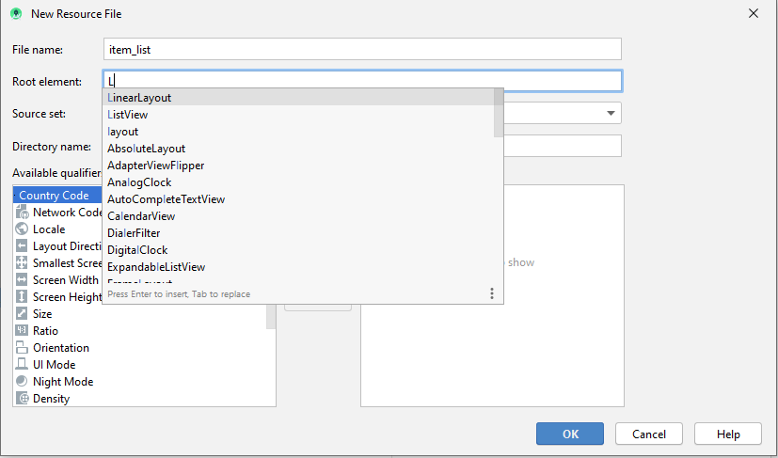
  - В строке Root element удалите имеющийся там текст, наберите заглавную букву ‘L’ и нажмите на клавишу Enter. Будет создан контейнер для хранения компонентов строки (двух текстовых полей и изображения).
  - В окне item_list → Design в меню Pallete выберите позицию Containars, и среди ее элементов выберите позицию CardView и перетащите ее на экран.
  - Перейдите в окно cards_layout → Code, скопируйте три строки из описания контейнера LinearLayout , начинающиеся с xmlns (описание пространства имен) и поместите эти строки под заголовок контейнера CardView.
  - Сделайте тег CardView парным: удалите в последней строке этого тега символы /> и наберите вместо них символ >.
  - Удалите или закомментируйте весь контейнер LinearLayout (включая замыкающий тег)
  - В контейнер CardView вставьте разметку ConstraintLayout.
  - В этот контейнер поместите элемент ImageView (при его добавлении появится первое изображение из ресурсов, подтвердите это) и два элемента TextView.
  - Растащите и переместите элементы, как показано на скриншоте
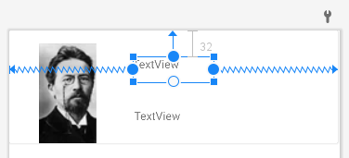
  - Разметка должна получить вид:
<androidx.cardview.widget.CardView
xmlns:android="http://schemas.android.com/apk/res/android"
xmlns:app="http://schemas.android.com/apk/res-auto"
android:layout_width="match_parent"
android:layout_height="wrap_content" >
<ImageView
android:id="@+id/imgView"
android:layout_width="80dp"
android:layout_height="80dp"
android:layout_alignParentStart="true"
android:layout_alignParentTop="true"
android:layout_alignParentEnd="true"
android:layout_alignParentBottom="true"
android:layout_marginStart="35dp"
android:layout_marginTop="2dp"
android:layout_marginLeft="2dp"
app:srcCompat="@drawable/chekhov" />
<RelativeLayout
android:layout_width="match_parent"
android:layout_height="match_parent">

<TextView
android:id="@+id/tvtitle"
android:layout_width="138dp"
android:layout_height="25dp"
android:layout_marginLeft="190dp"
android:layout_marginTop="10dp"
android:text="TextView" />

<TextView
android:id="@+id/tvname"
android:layout_width="142dp"
android:layout_height="35dp"
android:layout_marginStart="190dp"
android:layout_marginTop="30dp"
android:text="TextView" />
</RelativeLayout>

</androidx.cardview.widget.CardView>
- Добавьте в проект класс:
  - Откройте окно Project и выполните действия, показанные на скриншоте:
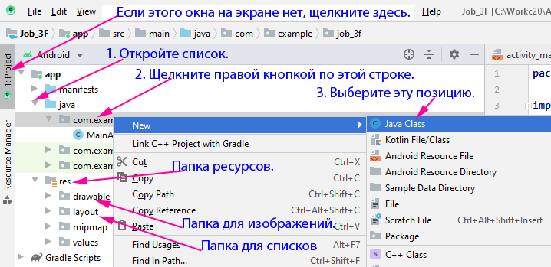
  - Укажите имя класса Person и щелкните по кнопке ОК.
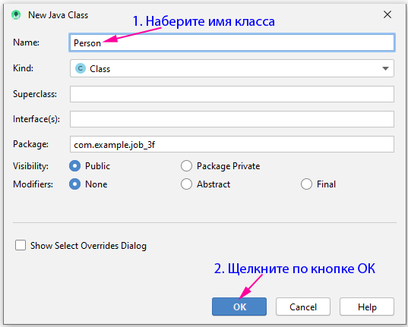
  - Вставьте элементы класса
public int img; // Изображение
public String title; // Заголовок
public String ref; // Справка
  - Конструктор для класса и методы для получения и установки значений элементов можно оформить через позицию Generate (вместо Show Context Actions). Но при этом в появившемся окне выделите все члены класса (при нажатой клавише Ctrl). Общий вид класса Person:
public class Person {
public int img; // Изображение
public String title; // Заголовок
public String ref; // Справка

public Person(int img, String title, String ref) {
this.img = img;
this.title = title;
this.ref = ref;
}

public int getImg() {
return img;
}

public void setImg(int img) {
this.img = img;
}

public String getTitle() {
return title;
}

public void setTitle(String title) {
this.title = title;
}

public String getRef() {
return ref;
}

public void setRef(String ref) {
this.ref = ref;
}
}
- Аналогично классу Person добавьте класс MyCardAdapter. После набора имени класса (и нажатия на кнопку Enter, чтобы класс был создан) вставьте наследование (должна получиться такая строка):
public class MyCardAdapter extends
RecyclerView.Adapter<MyCardAdapter.MyViewHolder>
implements View.OnClickListener {
- Добавьте члены класса
ArrayList<Person> people;
- Импортируйте требуемые классы и щелкните по позиции (заголовку), которая выделена красным цветом. В меню Generate выберите позицию Implements Methods.
- Выберите в меню Show Context Actions позицию Create Class MyViewHolder. Будет вставлен вложенный класс. Добавьте к нему наследование:
extends RecyclerView.ViewHolder
- Заголовок класса выделен красным цветом. Щелкните правой кнопкой и в меню Show Context Actions выберите позицию:
Create Constructor matching super.
- После строки super(itemView) вставьте параметры:
this.imgView = (ImageView) itemView.findViewById(R.id.imgView);
this.tvname = (TextView) itemView.findViewById(R.id.tvname);
this.tvtitle = (TextView) itemView.findViewById(R.id.tvtitle)
- Перед конструктором вставьте переменные
ImageView imgView;
TextView tvname;
TextView tvtitle;
public View view;
public ClipData.Item currentItem;
- Добавьте в адаптер конструктор (щелкните правой кнопкой по заголовку адаптера → Generate → Constructor).
- Оформите методы

public MyViewHolder onCreateViewHolder(@NonNull ViewGroup parent,
int viewType) {
View view = LayoutInflater.from(parent.getContext())
.inflate(R.layout.cards_layout, parent, false);
MyViewHolder myViewHolder = new MyViewHolder(view);
return myViewHolder;
}

public void onBindViewHolder(@NonNull MyViewHolder holder, int position) {
ImageView imageView = holder.imgView;
TextView tvname = holder.tvname;
TextView tvtitle = holder.tvtitle;
str = String.valueOf(position);
imageView.setImageResource(dataSet.get(position).getImg());
tvname.setText(dataSet.get(position).getName());
tvtitle.setText(dataSet.get(position).getTitle());
holder.itemView.setOnClickListener(this::onClick);
}
- Добавьте класс MyData для инициализации списка:

public class MyData {
public MyData() {
}
static int[] drawableArray = {R.drawable.chekhov, R.drawable.filatov, R.drawable.m_zadornov, R.drawable.matroskin_2, R.drawable.pes};
static String[] nameArray = {"Чехов", "Филатов", "Задорнов", "Матроскин", "Пес", "Ржевский"};
static String[] titleArray = {"Писатель", "Актер", "Сатирик", "Кот из Простоквашино", "Народный юмор"};
}

- Добавьте в MainActivity глобальные объявления:
private static RecyclerView.Adapter adapter;
private RecyclerView.LayoutManager layoutManager;
private static RecyclerView recyclerView;
private static ArrayList<Person> people;
- Добавьте в MainActivity:
recyclerView = (RecyclerView) findViewById(R.id.rcView);
recyclerView.setHasFixedSize(true);

layoutManager = new LinearLayoutManager(this);
recyclerView.setLayoutManager(layoutManager);

people = new ArrayList<Person>();
for (int i = 0; i < 3 /*MyData.nameArray.length*/; i++) {
people.add(new Person(
MyData.drawableArray[i],
MyData.nameArray[i],
MyData.versionArray[i]) );
}
adapter = new MyCardAdapter(people);
recyclerView.setAdapter(adapter);

// recyclerView.setOnClickListener(this);
- Отлаженную программу предъявите преподавателю.

Выдача цитат, принадлежащих каждому из авторов, не отлажена. Были предусмотрены перечисленные ниже цитаты (массив строк в ресурсах в порядке следования авторов):

Посылаю вам две курицы, из коих одна петух.
Вызывает интерес вот еще такой разрез: Как у вас там пьют какао - с сахарином али без?
Иногда шаг вперед является возможным результатом пинка в зад.
А я еще крестиком вышивать умею.
Все думают, что мы любим кости, но мы-то любим мясо.

